**Objetivo: Reconocer conductas de bienestar y autocuidado.**

**Evitando accidentes dentro del establecimiento educacional.**

Como causas de accidentes se reconocen las acciones y las condiciones inseguras. La acción insegura corresponde a cualquier acto de la persona que puede provocar un accidente, por ejemplo, correr mirando hacia atrás, llevar tijeras en los bolsillos, etc. La condición insegura, se refiere a que el riesgo está presente en los elementos materiales y en la infraestructura, por ejemplo, vías de evacuación no señalizada u obstruida, pisos resbalosos, etc.

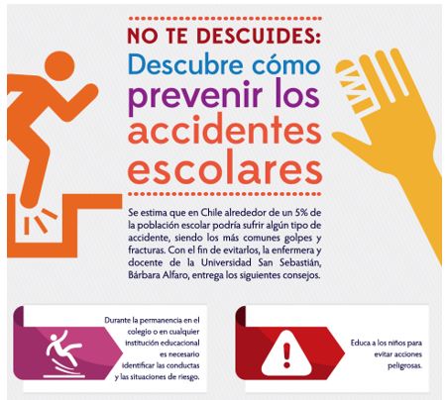

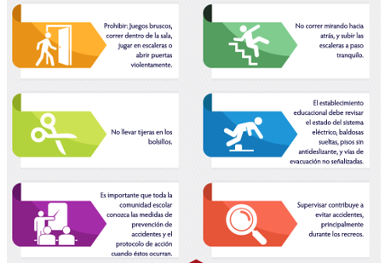

Actividad: Crea 2 carteles u afiches que prevengan el riesgo de accidentes dentro del establecimiento educacional y sácate una foto con ellos.

